
Instruções:

1- Assine seu nome de forma LEGÍVEL na folha do cartão de respostas.

2- Analise sua resposta. Ela faz sentido? Isso poderá ajudá-lo a encontrar erros.

3 - A não ser que seja instruído de forma diferente, assinale apenas uma das alterna- tivas de cada questão.

4- A prova consiste em 15 questões objetivas de múltipla escolha.

5 - Marque as respostas das questões no CARTÃO RESPOSTA preenchendo integral- mente o círculo (com caneta) referente a sua resposta.

6- A prova deverá ser feita em até 2 horas, portanto seja objetivo nas suas respostas.

7- É permitido o uso de calculadora científica simples, sem conectividade e sem gráficos.

8- Não é permitido portar celular (mesmo que desligado) durante a prova. O(A) estudante flagrado(a) com o aparelho terá a prova recolhida e ficará com nota zero neste exame.
---------------------------------------------------------------------------------------------------------------------------------------------
1ª questão - Para um próton que se move na mesma direção e sentido de um campo elétrico espacialmente uniforme, podemos afirmar que
A) sua energia potencial aumenta e o potencial elétrico diminui
B) sua energia potencial diminui e o potencial elétrico aumenta
C) sua energia potencial aumenta e o potencial elétrico aumenta
D) sua energia potencial diminui e o potencial elétrico diminui
E) tanto sua energia potencial como o potencial elétrico se mantém constantes

2ª questão - Considere um longo cilindro de raio igual a 12 cm e carregado uniformemente com densidade volumétrica de cargas constante (5,0 nC/m³). Qual é a magnitude do campo elétrico em um ponto distante de 15 cm do eixo do cilindro?
A) 20 N/C
B) 27 N/C
C) 16 N/C
D) 12 N/C
E) 54 N/C

3ª questão - O esboço mostra seções transversais de superfícies equipotenciais entre dois condutores carrega- dos mostrados em preto sólido. Pontos nas superfícies equipotenciais próximas aos condutores são rotulados como A, B, C, ..., H.
O campo elétrico no ponto E
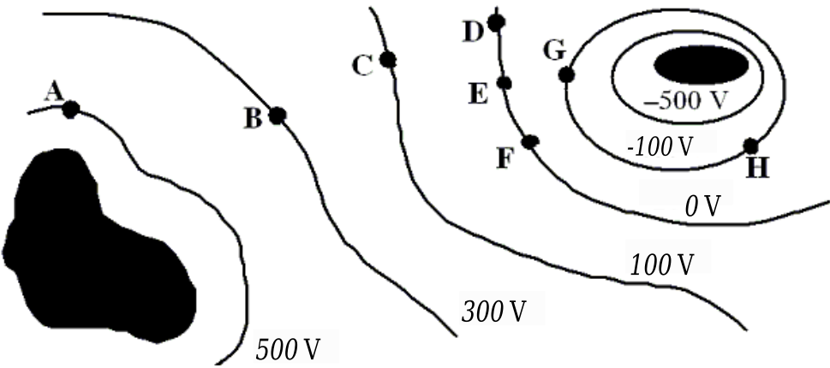
A) aponta para o ponto F
B) aponta para o ponto D
C) aponta para o ponto C
D) aponta para o ponto G
E) é nulo.

4ª questão - Inicialmente, um dipolo elétrico tem seu momento de dipolo elétrico perpendicular a um campo elétrico de intensidade E. Dado que o momento de dipolo elétrico tem magnitude p_{E}, qual é o trabalho realizado pelo campo para tornar o dipolo elétrico alinhado com a direção do campo?
A) 0
B) -p_{E}E
C) +p_{E}E
D) +2p_{E}E
E) -2p_{E}E

5ª questão - Uma carga pontual Q = -500 nC e duas cargas pontuais desconhecidas, q₁ e q₂, são colocadas como mostrado na figura. O campo elétrico na origem O, devido às cargas Q, q₁ e q₂, é igual a zero. A carga q₂ vale aproximadamente
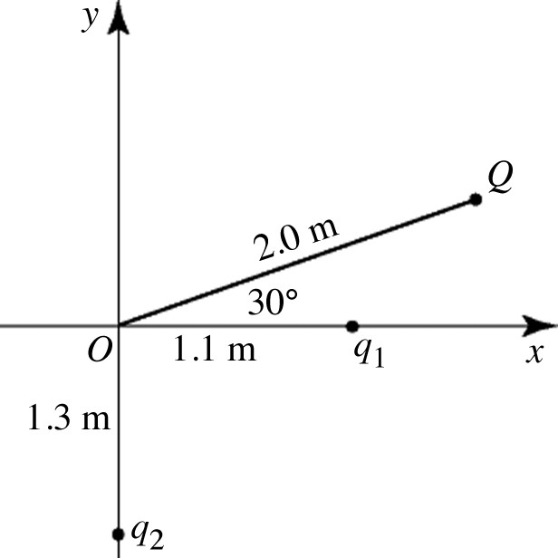
A) -106 nC
B) +106 nC
C) +183 nC
D) -183 nC
E) -281 nC

6ª questão - No circuito representado abaixo as baterias são ideais com fem dadas por Ɛ₂ = Ɛ₃ = 2Ɛ₁. De acordo com a lei de Kirchhoff das malhas, qual dos sistemas abaixo permite a determinação das correntes elétricas i₁, i₂ e i₃, que atravessam as baterias Ɛ₁ Ɛ₂ e Ɛ₃ , respectivamente? Considere a lei dos nós com os sentidos das correntes indicados e as malhas abcdefa e abefa.
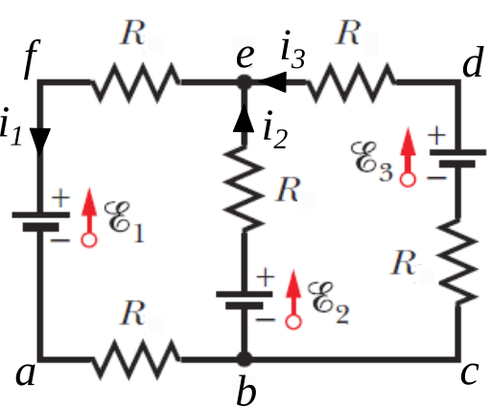

A) | 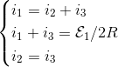
B) | 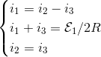
C) | 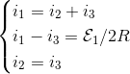
D) | 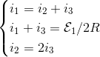
E) | 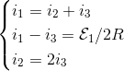

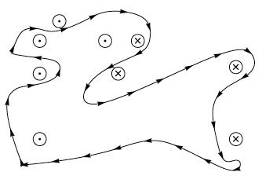
7ª questão - Na figura ao lado temos o contorno (orientado) C e correntes idênticas I entrando e saindo da página. A integral de linha do campo magnético no circuito amperiano C vale:

A) 0
B) -5Iμ₀
C) +Iμ₀
D) -Iμ₀
E) +5Iμ₀

8ª questão - Um resistor com resistência igual a 15,0 Ω é conectado em série com um capacitor. Este sistema é subitamente submetido à uma diferença de potencial de 12,0 V. A diferença de potencial no capacitor aumenta para 5,00 V em 1,30 ms. Quanto vale a constante de tempo característico do circuito?
A) 6,82 ms
B) 2,41 ms
C) 6,82 μs
D) 2,41 μs
E) 0,14 μs

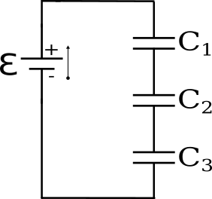
9ª questão - Na figura abaixo, E = 9,0 V, C₁= C₂ = C₃ = 30 μF. Qual é o valor da carga armazenada no capacitor C₂?

A) 30 μC
B) 45 μC
C) 60 μC
D) 75 μC
E) 90 μC

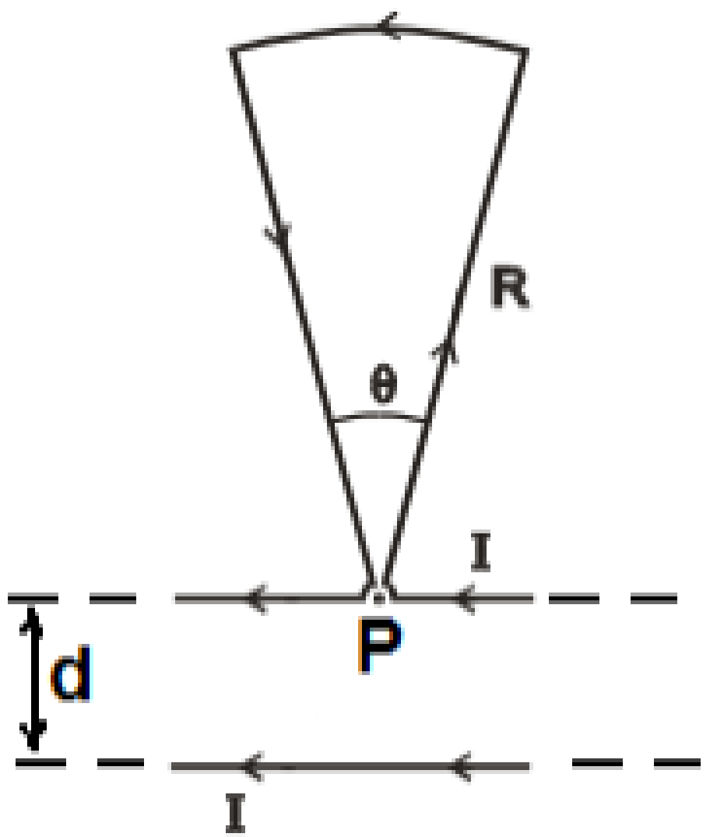
10ª questão - Um fio, percorrido por uma corrente constante I, é dobrado de forma a adquirir o formato indicado que mostra a figura. O arco tem raio R, ângulo θ e todos os trechos retilíneos são radiais, isto é, apontam para o centro do arco P. Próximo ao arco há um fio longo que conduz uma corrente I no sentido contrário ao do arco e está a uma distância d da base. Determine a distância d para que o campo magnético seja nulo no ponto P. Ignore a contribuição decorrente dos pequenos arcos próximos a P.

A) R/θ
B) R/2θ
C) 2R/θ
D) Rθ
E) 2Rθ

11ª questão - Um indutor (L=5H) e um capacitor (C=5μF) são conectados em série através de fios ideias. Inicialmente, o capacitor está carregado com carga Q₀=5C. A primeira vez que a corrente do sistema atinge seu valor máximo, após o interruptor S ser fechado no instante t=0, ocorre no instante:
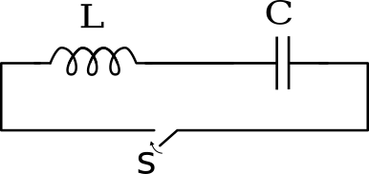
A) num dado instante t, muito tempo depois do interruptor ser fechado.
B) t = 15,7 μs.
C) t= 7,85 ms.
D) 30,3 ms.
E) 26,4 μs.
12ª questão - Uma placa condutora neutra quadrada se desloca perpendicularmente a um campo magnético uniforme tal como indicado na figura abaixo. Qual dos diagramas representa a distribuição de cargas na placa condutora?
A) | 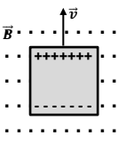
B) | 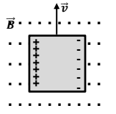
C) | 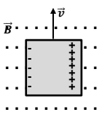
D) | 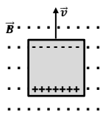
E) | 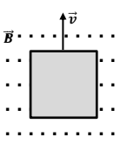
13ª questão - Um indutor com indutância L, um resistor com resistência R e uma bateria ideal de corrente contínua com fem ε são conectados em série. Após um longo período de tempo, as diferenças de potencial elétrico no indutor e resistor valem, respectivamente:
A) 0V e 0V.
B) ε/2 e ε/2.
C) 0V e ε.
D) ε e 0.
E) ε e ε.

14ª questão - Três cubos de cobre transportam a mesma corrente I. Os cubos possuem lados L₃ > L₂ > L₁. A respeito da resistência em cada cubo, podemos afirmar que:
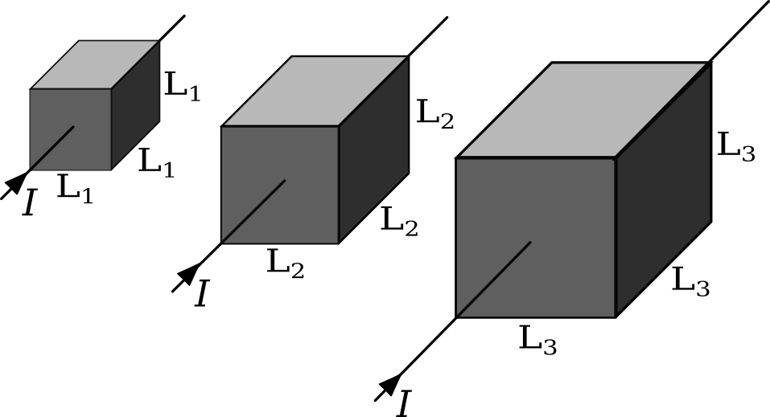
A) R₁ > R₂ > R₃
B) R₁ < R₂ < R₃
C) R₁ > R₂ = R₃
D) R₁ = R₂ > R₃
E) R₁ = R₂ = R₃

A questão 15 se refere ao sistema formado por um solenóide ideal com densidade de espiras n, comprimento D, raio b, e corrente I(t)=I_{o} exp(-t/t_{o}) onde I_{o} e t_{o} são constantes e uma espira circular de raio a (a<b) e resistência R localizada no centro do solenóide com seus eixos de simetria alinhados (veja figura ao lado - vista superior do sistema). Considere que D>>b.

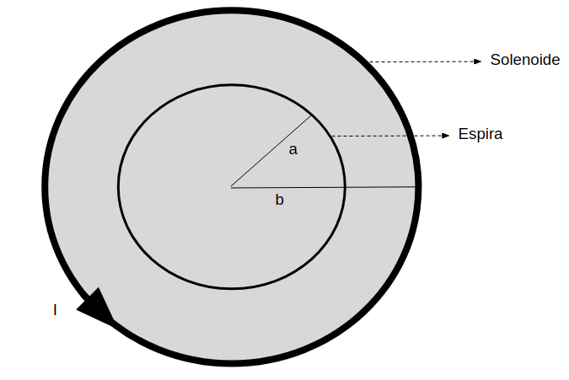

15ª questão - Determine a corrente induzida na espira.
A) $\frac{μ_{0} n π a^{2}}{R t_{0} }I(t)$ no sentido horário.
B) $\frac{μ_{0} n π a^{2}}{R t_{0} }I(t)$ no sentido anti-horário.
C) $\frac{μ_{0} n π a^{2}}{ t_{0} }I(t)$ no sentido horário.
D) $\frac{μ_{0} n π a^{2}}{t_{0} }I(t)$ no sentido anti-horário.
E) 0.

--- Fim da prova ---
--- --- ---
Formulário - Física 2
- Constantes: a não ser que seja instruído de forma diferente, use
 ; ; ; 
- Fórmulas matemáticas
;
;
- Fórmulas e leis físicas
; ; ;

; ; ; ; ; ; ; ;
; ; ; 
; ; ;
;
;
; 
^{RLC- Abordagem do Halliday:}
^{RLC− Abordagem do Randall:}

--- Fim do formulário ---

Prova com comentários

1ª questão - Para um próton que se move na mesma direção e sentido de um campo elétrico espacialmente uniforme, podemos afirmar que
A) sua energia potencial aumenta e o potencial elétrico diminui
B) sua energia potencial diminui e o potencial elétrico aumenta
C) sua energia potencial aumenta e o potencial elétrico aumenta
D) sua energia potencial diminui e o potencial elétrico diminui
E) tanto sua energia potencial como o potencial elétrico se mantém constantes

2ª questão - Considere um longo cilindro de raio igual a 12 cm e carregado uniformemente com densidade volumétrica de cargas constante (5,0 nC/m³). Qual é a magnitude do campo elétrico em um ponto distante de 15 cm do eixo do cilindro?
A) 20 N/C
B) 27 N/C
C) 16 N/C
D) 12 N/C
E) 54 N/C

3ª questão - Inicialmente, um dipolo elétrico tem seu momento de dipolo elétrico perpendicular a um campo elétrico de intensidade E=300 N/C. Dado que o momento de dipolo elétrico tem magnitude p_{E}= 2 x 10⁻⁹ Cm, qual é o trabalho realizado pelo campo para tornar o dipolo elétrico alinhado com a direção do campo?
A) – 12 x 10^{–7} J -----> 0
B) – 6 x 10^{–7} J -----> -p_{E}E
C) 0 J -----> +p_{E}E
D) 6 x 10^{–7} J -----> +2p_{E}E
E) 12 x 10^{–7} J -----> -2p_{E}E

4ª questão - Uma carga pontual Q = -500 nC e duas cargas pontuais desconhecidas, q₁ e q₂, são colocadas como mostrado na figura. O campo elétrico na origem O, devido às cargas Q, q₁ e q₂, é igual a zero. A carga q₂ vale aproximadamente
A) -106 nC
B) +106 nC
C) +183 nC
D) -183 nC
E) -281 nC

Sugestão: Sugiro trocar a questão abaixo pela proposta: Um motivo é que a questão tem problemas, tá com dados faltando. Outra questão é que ela é muito trabalhosa (nesta prova que já está pesada) apenas pedindo campo elétrico.

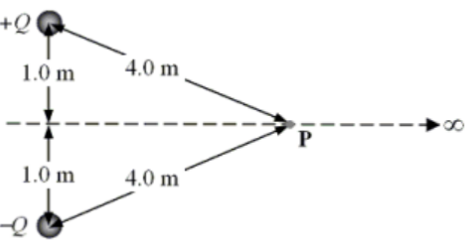
4ª questão - Assinale a opção que representa a magnitude do campo elétrico no ponto P.
A) 9000 V/m
B) 4500 V/m
C) 36000 V/m
D) 2250 V/m
E) zero V/m

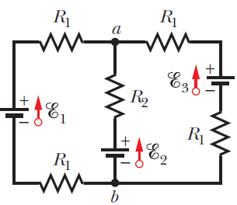
5ª questão - No circuito representado, o valores de R₁ e R₂ são, respectivamente, 1,0 Ω e 2,0 Ω e as baterias são ideais com fem de ε₁ = 2,0 V e ε₂ = ε₃ = 4,0 V. Qual é a intensidade da corrente que atravessa a bateria 2?
A) 0,33 A
B) 0,66 A
C) 0,50 A
D) 0,26 A
E) 0,88 A

5ª questão - No circuito representado abaixo, R₁= R₂ e as baterias são ideais com fem dadas por Ɛ₂ = Ɛ₃ = 2Ɛ₁. De acordo com a lei de Kirchhoff das malhas, qual dos sistemas abaixo permite a determinação das correntes elétricas i_{Ɛ1}, i_{Ɛ2} e i_{Ɛ3}, que atravessam as baterias Ɛ₁ Ɛ₂ e Ɛ₃ , respectivamente?

A) | 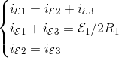
B) | 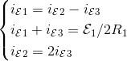
C) | 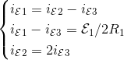
D) | 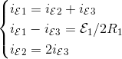
E) | 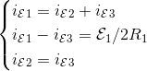

6ª questão - Um resistor com resistência igual a 15,0 kΩ é conectado em série com um capacitor. Este sistema é subitamente submetido à uma diferença de potencial de 12,0 V. A diferença de potencial no capacitor aumenta para 5,00 V em 1,30 ms. Quanto vale a constante de tempo característico do circuito e a capacitância do capacitor? Estou achando milisegundos???
A) 6,82 μs e 8,28 x 10⁻¹⁰ F
B) 2,41 μs e 5,42 x 10⁻¹⁰ F
C) 6,82 μs e 5,42 x 10⁻¹⁰ F
D) 6,82 μs e 1,61 x 10⁻¹⁰ F
E) 2,41 μs e 1,61 x 10⁻¹⁰ F

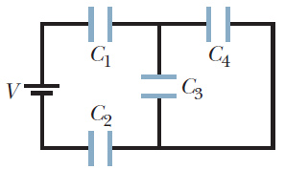
7ª questão - Na figura abaixo, V = 9,0 V, C₁= C₂ = 30 μF, e C₃ = C₄ = 15 μF. Qual é o valor da carga armazenada no capacitor 4?
A) 55 μC
B) 50 μC
C) 45 μC
D) 40 μC
E) 35 μC

7ª questão - Na figura abaixo, E = 9,0 V, C₁= C₂ = C₃ = 30 μF. Qual é o valor da carga armazenada no capacitor C₂?
A) 30 μC
B) 45 μC
C) 60 μC
D) 75 μC
E) 90 μC

8ª questão - Um fio, percorrido por uma corrente constante I, é dobrado de forma a adquirir o formato indicado que mostra a figura. O arco tem raio R, ângulo θ e todos os trechos retilíneos são radiais, isto é, apontam para o centro do arco P. Próximo ao arco há um fio longo que conduz uma corrente I no sentido contrário ao do arco e está a uma distância d da base. Determine a distância d para que o campo magnético seja nulo no ponto P. Ignore a contribuição decorrente dos pequenos arcos próximos a P.

A) R/θ
B) R/2θ
C) 2R/θ
D) Rθ
E) 2Rθ

9ª questão - Na figura ao lado temos o contorno (orientado) C e correntes idênticas I entrando e saindo da página. A circulação do campo magnético no circuito C vale:

A) 0
B) -5Iμ₀
C) +Iμ₀
D) -Iμ₀
E) +5Iμ₀

10ª questão - Um indutor (L=5H) e um capacitor (C=5μF) são conectados em série através de fios ideias. Inicialmente, o capacitor está carregado com carga Q₀=5C. A primeira vez que a corrente do sistema atinge seu valor máximo, após o interruptor S ser fechado no instante t=0, ocorre no instante:
A) num instante t, muitas horas depois do interruptor ser fechado.
B) t = 15,7 μs.
C) t= 7,85 ms.
D) 30,3 ms.
E) 25 μs.

11ª questão - Um indutor com indutância L, um resistor com resistência R e uma bateria ideal de corrente contínua com fem ε são conectados em série. Após um longo período de tempo, as ddps no indutor e resistor valem, respectivamente:
A) 0V e 0V.
B) ε/2 e ε/2.
C) 0V e ε.
D) ε e 0.
E) ε e ε.

12ª questão - Uma placa condutora neutra quadrada se desloca perpendicularmente a um campo magnético uniforme tal como indicado na figura abaixo. Qual dos diagramas representa a distribuição de cargas na placa condutora?
A)

B)

C)

D)

E)

13ª questão - Três cubos de cobre transportam a mesma corrente I. Os cubos possuem lados L₃ > L₂ > L₁. A respeito da resistência em cada cubo, podemos afirmar que:
A) R₁ > R₂ > R₃
B) R₁ < R₂ < R₃
C) R₁ > R₂ = R₃
D) R₁ = R₂ > R₃
E) R₁ = R₂ = R₃

As questões 14 e 15 se referem ao sistema formado por um solenoide ideal com densidade de espiras n, comprimento D, raio b, e corrente I(t)=I_{o} exp(-t/t_{o}) onde I_{o} e t_{o} são constantes e uma espira circular de raio a (a<b) e resistência R localizada no centro do solenoide com seus eixos de simetria alinhados (veja figura ao lado - vista superior do sistema). Considere que D>>b.

14ª questão - Determine a corrente induzida na espira.

A) $\frac{μ_{0} n π a^{2}}{R t_{0} }I(t)$ no sentido horário.
B) $\frac{μ_{0} n π a^{2}}{R t_{0} }I(t)$ no sentido anti-horário.
C) $\frac{μ_{0} n π a^{2}}{ t_{0} }I(t)$ no sentido horário.
D) $\frac{μ_{0} n π a^{2}}{t_{0} }I(t)$ no sentido anti-horário.
E) 0.

15ª questão - Determine o módulo do campo elétrico produzido pelo solenoide em r>b para t>0.

A) $\frac{μ_{0} n a^{2}}{ t_{0} r }I(t)$
B) $\frac{μ_{0} n a^{}}{2 π t_{0} }I(t)$
C) $\frac{μ_{0} n a^{2}}{ r }I(t)$
D) $\frac{μ_{0} n a^{2}}{2 t_{0} }r I(t)$
E) $\frac{μ_{0} n a^{2}}{2 t_{0} r }I(t)$

